## LAPORAN FINAL EXAM POWER ELECTRONICS (TKE215204)

### TASK 1: MOSFET SWITCHING BEHAVIOR & GATE DRIVER ANALYSIS

**Nama:** Prima Nafisman

**NIU:** 22/493817/TK/54121

**Tanggal:** 7 Desember 2025

**Dosen Pengampu:** Dr.-Ing. Ir. Yohan Fajar Sidik, S.T., M.Eng.

#### 1. Deskripsi Proyek

Tujuan dari tugas ini adalah untuk mengamati dan menganalisis perilaku switching (peralihan) pada Power MOSFET dengan beban resistif. Eksperimen dilakukan menggunakan simulasi LTspice untuk membandingkan dua metode penggerak gerbang (gate driver):

1. **Direct Drive:** Menggunakan sumber tegangan pulsa dengan resistor gate seri ($R_{g}$).
2. **Low-Side Totem-Pole Driver:** Menggunakan konfigurasi transistor BJT push-pull untuk memperkuat arus penggerak.

Analisis difokuskan pada parameter transien seperti *delay time*, *rise time*, *fall time*, fenomena *Miller Plateau*, serta pengaruh resistansi gate ($R_{g}$) terhadap efisiensi dan kecepatan switching.

#### 2. Konfigurasi Simulasi

Simulasi dilakukan menggunakan perangkat lunak **LTspice**. Berikut adalah spesifikasi komponen yang digunakan:

* **MOSFET:** IRFZ48Z (Standard Power MOSFET)
* **Load ($R_{L}$):** 12 $Ω$ (Resistif)
* **Supply Voltage ($V_{d}$):** 24 V
* **Gate Driver Supply:** 12 V
* **PWM Frequency:** 50 kHz
* **Totem-Pole BJTs:** 2N2222 (NPN) & 2N2907 (PNP)

Skematik Rangkaian:

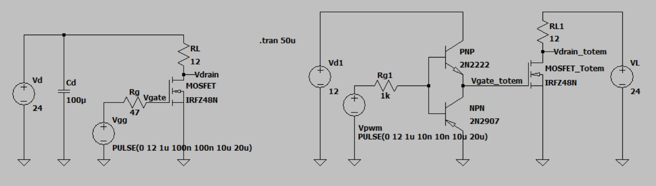

#### 3. Hasil Simulasi

Bagian ini menyajikan bentuk gelombang $V_{gs}(t)$, $I_{d}(t)$, dan $V_{ds}(t)$ untuk mengidentifikasi karakteristik switching.

##### A. Direct Drive (Figure 1)

Pada konfigurasi ini, Gate MOSFET dikendalikan langsung oleh sumber tegangan melalui resistor $R_{g}$.

**Gambar 3.1: Grafik Switching Figure 1 (Direct Drive)**

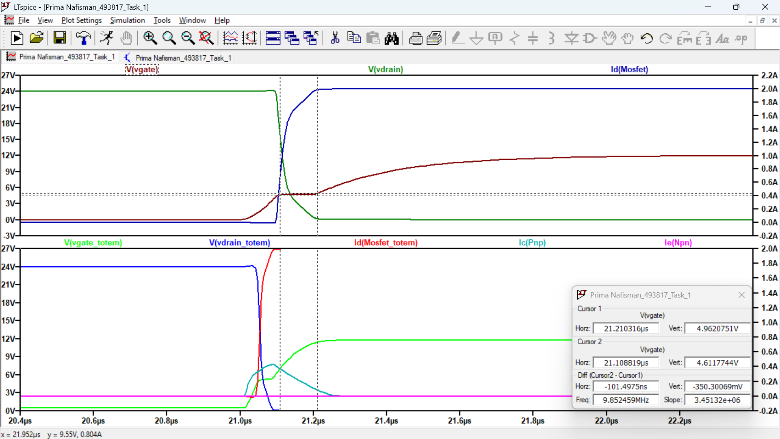

Anotasi Parameter Switching:

Berdasarkan Gambar 3.1, parameter switching terukur adalah:

* **Delay Time ($t_{d}$):** 206.32 ns (Waktu dari $V_{gs}$ naik hingga $I_{d}$ mulai mengalir)
* **Rise Time ($t_{r}$):** 68.71 ns (Waktu $I_{d}$ naik 10% ke 90%)
* **Miller Plateau:** Terlihat datar pada tegangan Gate sekitar 4.747 V.
* **Fall Time ($t_{f}$):** 124.62 ns (Waktu $I_{d}$ turun 90% ke 10%)

##### B. Totem-Pole Gate Driver (Figure 2)

Pada konfigurasi ini, driver BJT digunakan untuk meningkatkan arus *sourcing* dan *sinking*.

**Gambar 3.2: Grafik Switching Figure 2 (Totem-Pole)**

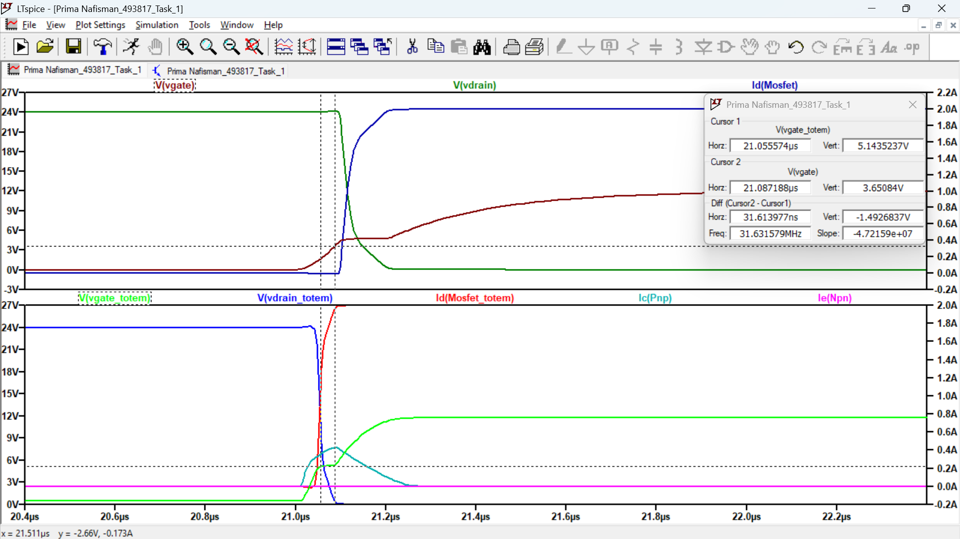

Observasi:

Dibandingkan dengan Direct Drive, rangkaian Totem-Pole menghasilkan transisi yang jauh lebih tajam. Miller plateau menjadi sangat singkat, mengindikasikan pengisian $C_{gd}$ yang sangat cepat.

#### 4. Analisis & Pembahasan

##### 1. Perbandingan Performa: Totem-Pole vs Direct Drive

**Pertanyaan:** *How does the totem-pole driver improve MOSFET switching performance compared to using only a gate resistor and voltage source?*

Analisis:

Rangkaian Totem-Pole meningkatkan performa switching secara signifikan melalui mekanisme Current Buffering (Penyangga Arus).

* **Limitasi Direct Drive:** Pada rangkaian Figure 1, arus pengisian kapasitansi input MOSFET ($C_{iss}$) dibatasi oleh impedansi internal sumber sinyal (PWM generator) dan resistor gate $R_{g}$. Hal ini menyebabkan konstanta waktu ${τ=R×C}_{iss}$ menjadi besar, sehingga *rise time* dan *fall time* menjadi lambat.
* **Keunggulan Totem-Pole:** Driver Totem-Pole (Figure 2) memiliki impedansi output yang sangat rendah saat transistor NPN atau PNP dalam kondisi ON. Konfigurasi ini mampu menyuplai arus puncak (*peak current*) yang jauh lebih besar daripada sumber PWM biasa. Arus besar ini ($I_{g}=\frac{V_{drive}}{R_{path kecil}}$) memungkinkan pengisian dan pengosongan muatan Gate ($Q_{g}$) terjadi dalam waktu singkat. Akibatnya, durasi transisi berkurang drastis, mengurangi waktu MOSFET berada di *linear region* (zona aktif) yang disipatif.

##### 2. Pengaruh Sourcing dan Sinking Current

**Pertanyaan:** *Explain how the sourcing and sinking currents of the BJTs affect the switching speed.*

Kecepatan switching MOSFET sangat bergantung pada seberapa cepat muatan pada kapasitor parasit ( $C_{gs}$ dan $C_{gd}$) dapat dipindahkan.

* **Sourcing Current (Turn-ON):** Transistor NPN pada bagian atas Totem-Pole bertugas mengalirkan arus dari sumber tegangan driver menuju Gate (**Sourcing**). Semakin besar kemampuan *sourcing current*, semakin cepat tegangan gate ($V_{gs}$) mencapai ambang *Miller Plateau* dan melewatinya. Ini secara langsung memperpendek **Rise Time ($t_{r}$)**.
* **Sinking Current (Turn-OFF):** Transistor PNP pada bagian bawah bertugas mengalirkan arus dari Gate menuju Ground (**Sinking**). Transistor ini menyediakan jalur resistansi rendah untuk membuang muatan gate dengan cepat. Semakin besar kemampuan *sinking current*, semakin cepat $V_{gs}$ ditarik ke nol, yang secara langsung memperpendek **Fall Time ($t_{f}$)**.

##### 3. Analisis Pengaruh Resistansi Gate ($R_{g}$)

**Pertanyaan:** *Analyze the effect of gate resistance $R_{g}$ on switching speed, di/dt, dv/dt, and losses.*

Nilai $R_{g}$ mengontrol laju arus gate ($I_{g}$), yang berdampak langsung pada karakteristik berikut:

(a) Switching Speed

Hubungan antara $R_{g}$ dan kecepatan switching adalah berbanding terbalik.

* $R_{g}$**Tinggi:** Membatasi arus pengisian gate. Konstanta waktu $τ$ meningkat, menyebabkan *delay time*, *rise time*, dan *fall time* menjadi lebih lama (switching lambat).
* $R_{g}$**Rendah:** Memungkinkan arus gate maksimum mengalir, menghasilkan switching yang sangat cepat.

(b) $\frac{dv}{dt}$ dan $\frac{di}{dt}$

* $R_{g}$**Rendah (Cepat):** Menghasilkan perubahan arus ($\frac{di}{dt}$) dan tegangan ($\frac{dv}{dt}$) yang sangat tinggi dalam waktu singkat. Meskipun efisien, nilai $\frac{di}{dt}$ yang terlalu tinggi dapat menyebabkan lonjakan tegangan (*voltage overshoot*) akibat induktansi parasit ( $V=L×\frac{di}{dt}$) dan osilasi (*ringing*).
* $R_{g}$**Tinggi (Lambat):** Memperhalus transisi $\frac{dv}{dt}$ dan $\frac{di}{dt}$, mengurangi risiko *ringing* dan EMI (*Electromagnetic Interference*), namun mengorbankan kecepatan.

(c) Switching Energy/Losses ($E_{sw}$)

Rugi-rugi daya switching terjadi saat tegangan ($V_{ds}$) dan arus ($I_{d}$) memiliki nilai signifikan secara bersamaan (overlap region) selama transisi.

* $R_{g}$**Besar:** Memperlebar area *overlap* karena transisi lambat. Integral daya terhadap waktu ($\int{}v×i dt$) menjadi besar, menghasilkan **High Switching Losses** (Panas berlebih).
* $R_{g}$**Kecil:** Mempersempit area *overlap*. Energi yang hilang selama transisi menjadi minimal (**Low Switching Losses**), meningkatkan efisiensi sistem secara keseluruhan.

#### 5. Kesimpulan

Dari percobaan simulasi Task 1, dapat disimpulkan bahwa:

1. Rangkaian Gate Driver Totem-Pole sangat efektif untuk mempercepat waktu switching MOSFET dibandingkan metode *direct drive* karena kemampuannya menyediakan arus *sourcing* dan *sinking* yang besar.
2. Fenomena *Miller Plateau* terlihat jelas pada simulasi beban resistif, di mana tegangan gate tertahan sementara saat tegangan drain jatuh.
3. Resistansi gate ($R_{g}$) merupakan parameter kompromi (trade-off). Nilai $R_{g}$ yang kecil meningkatkan efisiensi (mengurangi *switching loss*) tetapi meningkatkan risiko *overshoot* dan *noise* (EMI), sedangkan $R_{g}$ yang besar mengurangi *noise* tetapi meningkatkan rugi-rugi panas.

TASK 2: MOSFET SWITCHING BEHAVIOR & GATE DRIVER